­­­

­­

**INFORME DE AUSTERIDAD Y EFICIENCIA DEL GASTO PÚBLICO II TRIMESTRE 2024**

**SuperSubsidio**

Dirección: Carrera 69 No. 25B - 44. Pisos 3, 4 y 7

Edificio World Business Port

Conmutador: (+57) (601) 348 78 00

Línea Gratuita: (+57) 018000 910 110

Correo institucional: ssf@ssf.gov.co

­­

­­­

**INTRODUCCIÓN:**

La Oficina de Control Interno, en ejercicio de las funciones legales contempladas en la Ley 87 de 1993 artículo 2, literales **a** el cual establece *“Proteger los recursos de la organización, buscando su adecuada administración ante posibles riesgos que lo afecten”* y el literal **b** que establece *“Garantizar la eficacia, la eficiencia y economía en todas las operaciones promoviendo y facilitando la correcta ejecución de las funciones y actividades definidas para el logro de la misión institucional”*, Decreto 1068 del 26 de mayo de 2015 en el capítulo Medidas de Austeridad del Gasto Público y específicamente en el artículo 2.8.4.8.2. y según Decreto número 0199 del 20 de febrero del 2024 “Por el cual se establece el Plan de Austeridad del Gasto 2024 para los órganos que hacen parte del Presupuesto General de la Nación”.

Y en atención al rol de seguimiento y evaluación de la Oficina de Control Interno presenta el siguiente Informe de Seguimiento al Plan de Austeridad y Eficiencia del Gasto Público, correspondiente al segundo trimestre del año 2024 comparado con el mismo periodo del año 2023.

**OBJETIVO:**

Verificar el cumplimiento razonable de la normatividad y las políticas, en el marco del plan de Austeridad y Eficiencia en el Gasto Público direccionado por el Gobierno Nacional. Asimismo, analizar el comportamiento del gasto público y las medidas de austeridad aplicadas por la **SUPERINTENDENCIA DEL SUBSIDIO FAMILIAR** **(SFF)** y como resultado, exponer situaciones y hechos, que puedan servir como base para la toma de decisiones y efectuar las respectivas recomendaciones a que haya lugar. Este análisis se construyó con la información presentada en los registros formalizados por el Grupo de Gestión Financiera a través del aplicativo SIIF Nación. Lo anterior, en cumplimiento de lo establecido en el artículo 2.8.4.8.2 del Decreto 1068 de 2015.

**ALCANCE:**

El presente informe tendrá como alcance el análisis y comparación de las medidas de Austeridad del Gasto Público señaladas en el Decreto 2295 del 29 de diciembre de 2023, *“Por el cual se liquida el Presupuesto General de la Nación para la vigencia fiscal de 2024, se detallan las apropiaciones y se clasifican y definen los gastos”*, además lo dispuesto en el Decreto 0199 del 20 de febrero del 2024 “Por el cual se establece el Plan de Austeridad del Gasto 2024 para los órganos que hacen parte del Presupuesto General de la Nación”.

**MARCO NORMATIVO:**

Uno de los objetivos del Sistema de Control Interno, establecido en el artículo 2, literal b de la Ley 87 de 1993, lo constituye el “garantizar la eficacia, la eficiencia y economía en todas las operaciones promoviendo y facilitando la correcta ejecución de las funciones y actividades definidas para el logro de la misión institucional”

* **Directiva Presidencial No. 02 del 30 de marzo de 2023.** Directrices de Austeridad hacia un Gasto Público Eficiente.
* **Decreto 444 del 29 de marzo de 2023.** Por el cual se establece el Plan de Austeridad del gasto 2023 para los órganos que hacen parte del presupuesto general de la Nación.
* **Decreto 2590 del 23 de diciembre de 2022.** Por el cual se liquida el Presupuesto General de la Nación para la vigencia Fiscal 2023, se detallan las apropiaciones y se clasifican y definen los gastos.
* **Resolución interna No. 0909 del 23 de diciembre de 2022.** Por la cual se actualiza e implementa el Plan Institucional de Gestión Ambiental – PIGA – en la Superintendencia del Subsidio Familiar y se dictan otras disposiciones.
* **Decreto 397 del 17 de marzo de 2022.** Por el cual se establece el Plan austeridad en el gasto público 2022, paralos órganos que hacen parte del Presupuesto de la Nación.
* **Circular Interna No. 2015-00004** **de la SSF del 06 de marzo de 2015** Plan de Austeridad de acuerdo con la Directiva Presidencial.
* **Circular Interna 004 del 05 de diciembre de 2014 del Departamento Administrativo de la Función Pública.** En la cual se imparten lineamientos en los siguientes aspectos: vacaciones, permisos, licencias, comisiones y horarios.
* **Decreto 0984 del 14 de mayo de 2012.** Decreta la modificación artículo 22 del Decreto 1737 de 1998. El cual quedará así: “**Artículo 22°. “***Las oficinas de Control Interno verificarán en forma mensual el cumplimiento de estas disposiciones, como de las demás de restricción de gasto que continúan vigentes; estas dependencias prepararán y enviarán al representante legal de la entidad u organismo respectivo, un informe trimestral, que determine el grado de cumplimiento de estas disposiciones y las acciones que se deben tomar al respecto.*

*Si se requiere tomar medidas antes de la presentación del informe, así lo hará saber el responsable del control interno al jefe del organismo.*

*En todo caso, será responsabilidad de los secretarios generales, o quienes hagan sus veces, velar por el estricto cumplimiento de las disposiciones aquí contenidas.*

*El informe de austeridad que presenten los Jefes de Control Interno podrá ser objeto de seguimiento por parte de la Contraloría General de la República a través del ejercicio de sus auditorías regulares”.*

* **Ley 1474 del 12 de julio de 2011**, Por la cual se dictan normas orientadas a fortalecer los mecanismos de prevención, investigación y sanción de actos de corrupción y la efectividad del control de la gestión pública.
* **Decreto 1737 del 21 de agosto de 1998.** Por el cual se expiden medidas de austeridad y eficiencia y se someten a condiciones especiales la asunción de compromisos por parte de las entidades públicas que manejan recursos del Tesoro Público.
* **Decreto 26 del 08 de enero de 1998**. Por el cual se dictan normas de austeridad en el gasto público”.
* ***Artículo 9° de la Ley 87 de 1993****: “Definición de la unidad u oficina de coordinación del control interno. Es uno de los componentes del Sistema de Control Interno, de nivel gerencial o directivo, encargado de medir y evaluar la eficiencia, eficacia y economía de los demás controles, asesorando a la dirección en la continuidad del proceso administrativo, la reevaluación de los planes establecidos y en la introducción de los correctivos necesarios para el cumplimiento de las metas u objetivos previstos”. Modelo Estándar de Control Interno – MECI: El artículo 1° del Decreto Nacional 943 del 21 de mayo de 2014, "Por el cual se actualiza el Modelo Estándar de Control Interno (MECI)", compilado por el Decreto Único Reglamentario del Sector de la Función Pública 1083 de 2015 en el numeral 2.2.21.6.1, “adopta la actualización del Modelo Estándar de Control Interno para el Estado Colombiano MECI, en el cual se determinan las generalidades y estructura necesaria para establecer, implementar y fortalecer un Sistema de Control Interno en las entidades y organismos obligados a su implementación, de acuerdo con lo dispuesto en el artículo 5° de la Ley 87 de 1993. El Modelo se implementará a través del Manual Técnico del Modelo Estándar de Control Interno, el cual hace parte integral del Decreto, y es de obligatorio cumplimiento y aplicación para las entidades del Estado”.*
* ***Constitución Política de Colombia. Artículo 189.*** *“Corresponde al presidente de la República como Jefe de Estado, jefe del Gobierno y Suprema Autoridad Administrativa: (…) 11. Ejercer la potestad reglamentaria, mediante la expedición de los decretos, resoluciones y órdenes necesarios para la cumplida ejecución de las leyes”. (…) 20. Velar por la estricta recaudación y administración de las rentas y caudales públicos y decretar su inversión de acuerdo con las leyes.*
* ***Artículo 209 de la constitución Política****: “La función administrativa está al servicio de los intereses generales y se desarrolla con fundamento en los principios de igualdad, moralidad, eficacia, economía, celeridad, imparcialidad y publicidad, mediante la descentralización, la delegación y la desconcentración de funciones. Las autoridades administrativas deben coordinar sus actuaciones para el adecuado cumplimiento de los fines del Estado. La administración pública, en todos sus órdenes, tendrá un control interno que se ejercerá en los términos que señale la ley”. cumplimiento*

**FUENTES DE INFORMACIÓN:**

Para el desarrollo del presente informe, se procedió a revisar y analizar los conceptos de gastos de funcionamiento y de inversión, señalados en el Decreto 0199 del 20 de febrero de 2024 “Por el cual se establece el Plan de Austeridad del Gasto 2024 para los órganos que hacen parte del Presupuesto General de la Nación”.

La información fuente será tomada del Sistema Integrado de Información Financiera - **SIIF** **Nación**, determinando además que la Oficina de Control Interno verificará en forma mensual el cumplimiento de estas prohibiciones, elaborando y presentando el seguimiento mensual de Austeridad y Eficiencia del Gasto Público, en los temas relacionados con las comisiones a otras ciudades, la contratación administrativa, la administración de personal, la contratación de servicios personales, la publicidad y los servicios administrativos, siendo responsabilidad de la Secretaría General velar por el estricto cumplimiento de estas medidas.

**METODOLOGÍA:**

Se aplican los lineamientos de verificación y evaluación contemplados en los principios de integridad, presentación imparcial, confidencialidad e independencia los cuales se encuentran sustentados en el enfoque basados en evidencias.

**RUBRO DE FUNCIONAMIENTO.**

1. **MODIFICACIÓN DE LAS PLANTAS DE PERSONAL, ESTRUCTURAS ADMINISTRATIVAS Y GASTOS DE PERSONAL**

En este punto se analizaron las variaciones de los gastos de personal en lo concerniente a las obligaciones del concepto de horas extras e indemnización por vacaciones, durante el segundo trimestre de las vigencias 2024 y 2023, tomando como fuente de información el Sistema Integrado de Información Financiera – **SIIF** Nación.

**HORAS EXTRAS:**

En este punto, se analizaron las variaciones de los conceptos de gastos de personal del segundo trimestre de las vigencias 2024 y 2023, a lo que concierne a horas extras, dominicales, festivos y recargos de nómina, tomando como fuente la información registrada en el Sistema Integrado de Información Financiera **SIIF** Nación.



Fuente: SIIF Nación

Con base en la información recolectada en el Sistema de Información Financiera – **SIIF** Nación, se comparó el valor total de las horas extras pagadas en el segundo trimestre del año 2024, frente al mismo periodo de la vigencia 2023, los resultados se pueden observar en la anterior tabla y se detalla que, para el respectivo segundo trimestre del año 2024 los gastos de las horas extras, dominicales, festivos y recargos del personal registraron valor total de **$17.778.717** y en el mismo trimestre de la vigencia 2023 alcanzaron un valor total de **$17.862.761**, se observa una disminución del **-0,5%** que en valores monetarios se puede traducir en que los gastos por este concepto disminuyeron de una vigencia a la otra por valor de **-$84.044**.

A continuación, se realiza el análisis comparativo de cada uno de los meses del segundo trimestre de cada vigencia (2024 - 2023).



Fuente: SIIF Nación

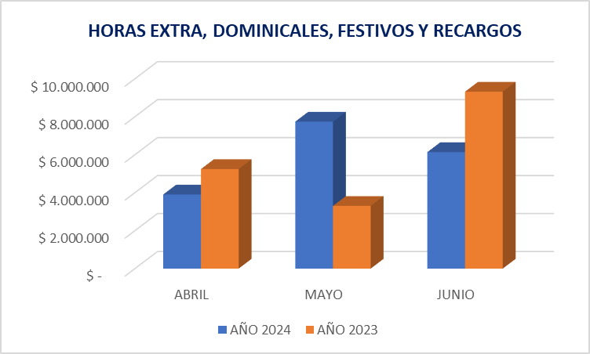

Fuente: reporte SIIF

Podemos detallar que en los tres meses de estudio las cifras de gasto de personal por concepto de horas extras en las dos vigencias 2024 y 2023, presentaron un comportamiento de gasto variable; en el mes de abril se destaca la vigencia 2023 con un único pago por valor de **$5.242.014** con concepto asociado a *“Pago Nómina SSF del mes de abril 2023”*, por otra parte, en el mes de mayo aumenta el gasto en la vigencia 2024 mientras disminuye en la vigencia 2023; enfatizando la vigencia 2024 donde se efectuó un único pago por valor de **$7.740.930** con concepto de pago asociado a “*GTH – Nómina mes de mayo de 2024 – Funcionarios”*, por último, en el mes de junio nuevamente de forma variable, disminuye el gasto de la vigencia 2024, mientras aumenta la vigencia 2023; resaltando entonces, en la vigencia 2023 el registro de dos (02) pagos por valor total de **$9.318.053** por una parte, un pago por valor de **$6.675.966** con concepto de pago asociado a *“Nómina mes de Junio de 2023”,* y un segundo pago por valor de **$2.642.087** asociado al concepto de *“Pago Nómina retroactivo de enero a mayo de 2023”*.

**INDEMNIZACIÓN POR VACACIONES:**

En este punto, se analizaron las variaciones de los conceptos de gastos de personal del segundo trimestre de las vigencias 2024 y 2023, a lo que concierne a indemnización por vacaciones, tomando como fuente la información registrada en el Sistema Integrado de Información Financiera **SIIF** Nación.



Fuente: SIIF Nación

Teniendo en cuenta los periodos analizados, como se describe en la tabla informativa anterior se puede observar que; en el segundo trimestre de la vigencia 2024, los gastos de personal por concepto de indemnización por vacaciones registraron valor total de **$16.266.986** y en el mismo trimestre de la vigencia 2023 valor por **$24.846.978**. Como podemos evidenciar en la información recolectada en el Sistema Integrado de Información Financiera – **SIIF** Nación, para la vigencia 2024 se disminuyeron los gastos en un **-35%** representados en uns disminución del gasto por valor de -**$8.579.992**.

A continuación, podemos observar un comparativo de cada uno de los meses del segundo trimestre de cada vigencia (2024 - 2023).



Fuente: reporte SIIF

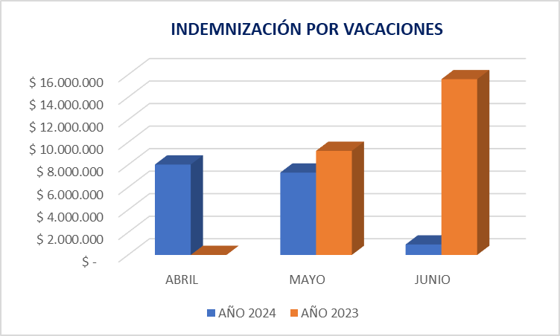

Fuente: reporte SIIF

Al realizar el análisis de la información registrada en este concepto de gasto y como se ostenta en la gráfica anterior, en el mes de abril sólo se efectuaron pagos en la vigencia 2024, con un único pago por valor de **$8.029.803**.

De forma contraria, en el mes de mayo se realizaron pagos en las dos vigencias objeto de estudio, en la vigencia 2024 con un único pago por valor de **$7.309.706**; y en la vigencia 2023 se registraron tres (03) pagos por valor total de **$9.242.315**, de los cuales se destaca un pago por valor de **$4.288.820** con concepto de pago asociado a *“Pago Prestaciones Sociales al exfuncionario Freddy Abelardo Castro Victoria liquidación definitiva Resolución 0356 del 24/04/2023”*, aportando dicho pago un **46%** del total de pagos realizados en el mes de mayo de la vigencia 2023 y un **17%** del total de pagos registrados en el segundo trimestre de la vigencia 2023 por concepto de indemnización por vacaciones.

Por último, en el mes de junio, pese a que las dos vigencias registraron movimiento en el rubro de gasto por concepto de indemnización por vacaciones, la vigencia 2024 reconoció un único pago por valor de **$927.477**, contrario a la vigencia 2023, donde se llevaron a cabo cinco (05) pagos por valor total de **$15.604.663**, destacándose dentro de ellos un pago por valor de **$8.839.743** con concepto de pago asociado a *“Pago Prestaciones Sociales al exfuncionario Lizardo de Jesús Moreno Hinestroza liquidación definitiva Resolución 0439 de fecha 18/05/2023”*, aportando dicho pago un **57%** del total de pagos realizados en el mes de junio de la vigencia 2023 y un **36%** del total de pagos llevados a cabo en el segundo trimestre de la vigencia 2023 por concepto de indemnización por vacaciones.

Es importante tener en cuenta el cálculo de las vacaciones en el proyecto de presupuesto, toda vez que, en atención a los lineamientos de Austeridad en el Gasto Público, decreto 0199 del 2024, artículo 4 *“Horas extras y vacaciones. Las entidades que hacen parte del Presupuesto General de la Nación por regla general, las entidades deben contar con un Plan Anual de Vacaciones, y estas no deben ser acumuladas ni interrumpidas. Solo por necesidad del servicio previa disponibilidad presupuestal o retiro podrán ser compensadas en dinero”.*

Por lo anteriormente manifestado recordamos la relevancia de dar cumplimiento a la normatividad emitida en la materia sobre las prestaciones sociales de los empleados públicos y trabajadores oficiales del sector nacional:

*“****Decreto 1045 del 07 de junio de 1978***

***Artículo 12.*** *Del goce de las vacaciones. Las vacaciones deben concederse por quien corresponde, oficiosamente o a petición del interesado, dentro del año siguiente a la fecha en que se cause el derecho a disfrutarlas.*

***Artículo 13.*** *De la acumulación de vacaciones. Sólo se podrán acumular vacaciones hasta por dos años, siempre que ello obedezca a aplazamiento por necesidad del servicio.*

***Artículo 21.*** *Del reconocimiento de vacaciones no causadas en caso de retiro del servicio. Cuando una persona cese en sus funciones faltándole treinta días o menos para cumplir un año de servicio, tendrá derecho a que se le reconozcan y compensen en dinero las correspondientes vacaciones como si hubiera trabajado un año completo”.*

1. **COMISIONES DE SERVICIOS, TIQUETES AÉREOS y VIÁTICOS**

**TIQUETES AÉREOS:**

Con respecto al tema y acogiéndose al **artículo 81 de la Ley 1940 de noviembre de 2018**, el cual expresa en su literal 1. “*Se deberán reducir las comisiones de servicio, estudio o capacitación al interior y al exterior en por lo menos un 20% respecto del año anterior”. Y además en su literal 4. Se deberá justificar la necesidad de los gastos de viaje y viáticos, los pasajes aéreos solo serán en clase económica, excepto los señalados en el artículo 2.2.5.11.5 del Decreto 1083 de 2015.*



Fuente: reporte SIIF

Con base en el Sistema Integrado de Información Financiera - **SIIF** Nación, y analizando la información contable para el segundo trimestre de las vigencias 2024 y 2023, podemos evidenciar que en el II trimestre del 2024 se presentó una disminución en los pagos totales realizados por concepto de emisión de tiquetes aéreos pagados desde funcionamiento, con una disminución en la variación absoluta por valor de -**$75.686.562** representado en una baja en la variación relativa del **-49%**, con respecto al mismo trimestre de la vigencia 2023.



Fuente: Reporte SIIF

Como se evidencia en la tabla anterior, en el detallado del segundo trimestre de las vigencias 2024 y 2023, se observan variaciones en los meses objeto de estudio, por una parte, en el mes de abril las dos vigencias realizaron movimientos en este concepto de gasto, en la vigencia 2024 se registró un único (01) pago por valor de **$33.837.305** y en la vigencia 2023 de igual forma con un único pago por valor de **$64.817.556**; de igual forma, en el mes de mayo las dos vigencias realizaron movimientos en el rubro de *“Servicios de transporte de pasajeros”,* se destaca la vigencia 2023 con dos (02) pagos por valor total de **$88.185.639**, aportando un **58%** del total de pagos realizados en el segundo trimestre de la vigencia 2023 por concepto de suministro de tiquetes aéreos desde el rubro de funcionamiento.

Por último, en el mes de junio, únicamente se presentaron movimientos en el rubro en la vigencia 2024, con un pago por valor de **$23.782.054**, aportando este un **31%** del total de pagos realizados en el segundo trimestre de la vigencia 2024 por concepto de suministro de tiquetes aéreos desde el rubro de funcionamiento.

**COMISIÓN; VIÁTICOS O GASTO DE TRANSPORTE:**

Los gastos de viaje se reconocerán dando cumplimiento al **Decreto 0199 del 20 de febrero de 2024 artículo 8. Reconocimiento de viáticos. “***Las entidades que hacen parte del Presupuesto General de la Nación deberán aplicar las siguientes medidas para el reconocimiento de los viáticos:*

1. *Cuando la totalidad de los gastos para manutención y alojamiento que genere la comisión de servicios sean asumidos por otro organismo o entidad, no habrá lugar al pago de viáticos.*
2. *Cuando los gastos por concepto de viáticos que genera la comisión son asumidos de forma parcial por otro organismo o entidad, únicamente se podrá reconocer la diferencia en forma proporcional a criterio de la entidad, y con fundamento en la normativa aplicable a la materia.*
3. *Cuando la comisión de servicios no requiera que el servidor público pernocte en el lugar de la comisión, la administración podrá reconocer un valor menor al cincuenta (50%) a que hacen referencia los decretos salariales para lo cual tendrán en cuenta los costos del lugar al que se desplaza el servidor”.*

A continuación, se presenta una tabla con el consolidado de gastos pagados por concepto de viáticos de los funcionarios en comisión en el segundo trimestre de los años 2024 y 2023.



Fuente: reporte SIIF

Frente a la información analizada, se detalló una disminución en el gasto presentado en el segundo trimestre del año 2024, en comparación del mismo periodo de la vigencia 2023, reflejando una disminución en la variación relativa de **-21%**, lo que representa una disminución de la variación absoluta en -**$36.201.653**.



Fuente: reporte SIIF

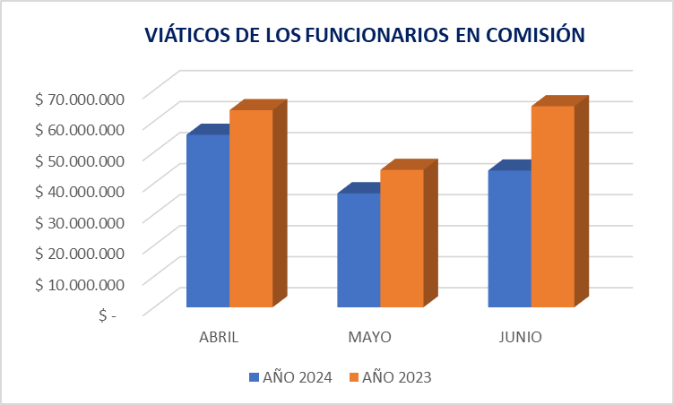

Fuente: reporte SIIF

En la tabla anterior se desglosan los pagos realizados por el concepto de viáticos de los funcionarios en comisión en los meses abril a junio de los años 2024 y 2023; donde podemos evidenciar que, este concepto de gasto registró un comportamiento variable en los dos años objeto de estudio, sin embargo, cabe destacar, que los tres meses objeto de estudio presentaron pagos más bajos en la vigencia 2024 que los registrados en los mismos meses de la vigencia 2023; cómo se va analizar en el siguiente estudio

En el trimestre objeto de estudio, la variación absoluta más significativa, se registró en el mes de junio; con el registro en la vigencia 2024 de treinta y cuatro (34) pagos del rubro presupuestal de *“Viáticos de los funcionarios en comisión”* por valor total de **$42.359.576** y además un (01) pago por valor de **$1.709.226** desde el rubro *“Alojamiento, servicios de suministros de comidas y bebidas”;* el total del concepto de viáticos de funcionarios en comisión configuró un **32%** del total de pagos efectuados en el segundo trimestre de la vigencia 2024 por concepto de comisiones, viáticos o gastos de transporte; por otra parte en el mes de junio de la vigencia 2023 se registraron cuarenta y ocho (48) pagos desde el rubro presupuestal de *“Viáticos de los Funcionarios en Comisión”* por valor total de **$64.776.518** y desde el rubro *“Alojamiento, servicios de suministro de comidas y bebidas”* no se efectuaron pagos en el mes de junio de la vigencia 2023; por lo anterior, el mes de junio de la vigencia 2024 comparado con el mismo mes de la vigencia 2023, registra pagos más bajos en este concepto de gasto, arrojando una disminución en la variación relativa del **-32%**, lo que configuró una disminución en la variación absoluta de **-$20.707.716.**

Por último, se destaca en el estudio realizado de los pagos por concepto de viáticos a los funcionarios de la Superintendencia del Subsidio Familiar que se les confirió comisión de servicios, se encontró **Resolución número 118** del 15 de febrero de 2024 *“Por la cual se confiere una comisión de servicios con el fin de acompañar a la Federación Nacional de Cajas – FEDECAJAS*”, en su artículo Primero: “*CONFERIR comisión de servicios para los servidores públicos relacionados, en los días señalados y de acuerdo al itinerario que se determina a continuación”:*

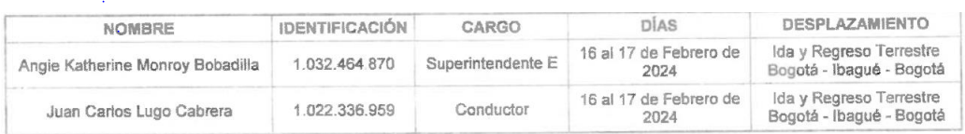

Fuente: Resolución 118/2024 SSF.

Posteriormente, en **Resolución número 122** del 16 de febrero de 2024 *“Por medio de la cual se cancela una comisión de servicios y se deja sin efectos la Resolución No. 0118 de 2024”*, en su artículo primero: *“CANCELAR la comisión de servicios autorizada mediante la Resolución No. 0118 del 15 de febrero de 2024”*

Dado lo anterior, se evidencian los pagos a los servidores públicos relacionados en resolución 0118; y de forma posterior, se evidencian en **SIIF Nación** los **reintegros 624** por valor de **$1.323.939** de la servidora pública Angie Katherine Monroy Bobadilla y reintegro número **524** por valor de **$380.802** del servidor público Juan Carlos Lugo Cabrera.

Por otra parte, y con el propósito de hacer prevalecer los principios de economía y eficiencia de la Administración Pública, optimizar los recursos asignados para la presente vigencia y atender las metas del Plan de Austeridad y Eficiencia del Gasto Público en el marco de lo establecido en el Decreto 0199 del 20 de febrero de 2024, por la cual se establece el Plan de Austeridad del Gasto 2024 para los órganos que hacen parte del Presupuesto General de la Nación, la **SUPERINTENDENCIA DEL SUBSIDIO FAMILIAR (SSF),** estableció medidas en esta materia relacionadas con la solicitud de comisiones de servicios o desplazamientos, reconocimientos de viáticos y gastos de viajes o manutención y compra de tiquetes aéreos en la Circular Interna No. 2015-00004, además la circular interna 2022-00014, modificada parcialmente con la circular 2023-00009 donde se plasman los lineamientos para el trámite de comisiones de servicios.

1. **COMBUSTIBLE:**

A continuación, las representaciones gráficas en las que podemos ver los gastos generados en consolidado del segundo trimestre:



Fuente: reporte SIIF

De los datos recolectados, en el Sistema Integrado de Información Financiera SIIF Nación, se puede observar que el consumo de combustible para el segundo trimestre del 2024 registró un valor total de **$8.137.230**, y para el mismo periodo del año 2023 un valor total de **$6.072.889**, lo que configuró un aumento en la variación absoluta de **$2.064.341** dando como resultado un aumento en la variación relativa del **34%**.



Fuente: reporte SIIF

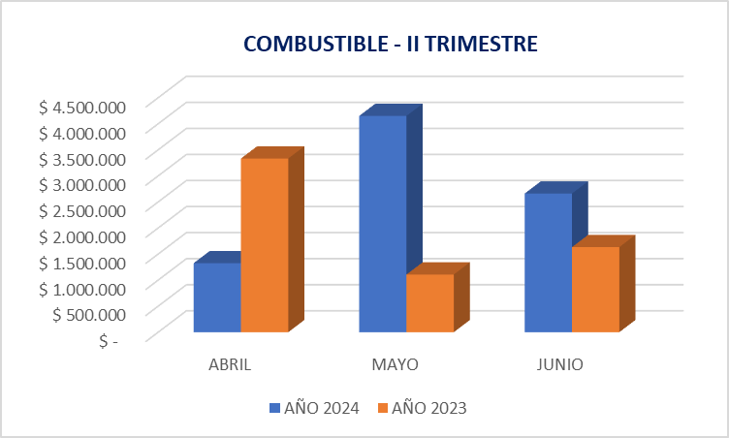

Fuente: reporte SIIF

En la gráfica anterior se desglosan los pagos realizados por el concepto de combustible en los meses abril a junio de los años 2024 y 2023; para los dos años objeto de análisis se observa un comportamiento de pago variable, se destaca que en todos los meses objeto de estudio la Superintendencia de Subsidio Familiar efectuó pagos por este concepto de gasto; en el mes de mayo se registraron los pagos más altos de la vigencia 2024, es así, que para esta vigencia se registraron tres (03) pagos por valor total de **$4.150.849**, que corresponden al suministro de combustible en la ciudad de Bogotá para el parque automotor de la Superintendencia del Subsidio Familiar del 16 de marzo al 31 de abril de 2024, pagado en tres quincenas, por otra parte, el mes de mayo de la vigencia 2023, se registraron dos (02) pagos por valor total de **$1.106.785** correspondientes al suministro de combustible en la ciudad de Bogotá para el parque automotor de la SSF, correspondiente a dos quincenas, arrojando así un aumento en la variación absoluta por valor de **$3.044.064** en los pagos realizados en el mes de mayo de la vigencia 2024 con respecto al mismo mes de la vigencia 2023.

Por último, se subraya que el único mes del trimestre objeto de estudio en el que los pagos por concepto de suministro de combustible bajaron en la vigencia 2024 con respeto a la vigencia 2023, se presentó en el mes de abril; donde se evidenció en la vigencia 2024 registró un (01) único pago por valor de **$1.324.992**, que corresponden al suministro de combustible en la ciudad de Bogotá para el parque automotor de la Superintendencia del Subsidio Familiar, en el periodo del 01 al 15 de marzo de 2024, por otra parte, el mes de abril de la vigencia 2023, se registraron tres (03) pagos por valor total de **$3.333.272** correspondientes al suministro de combustible en la ciudad de Bogotá para el parque automotor de la SSF, cancelando tres facturas electrónicas.

1. **MANTENIMIENTO DE VEHÍCULOS**



Reporte: SIIF Nación

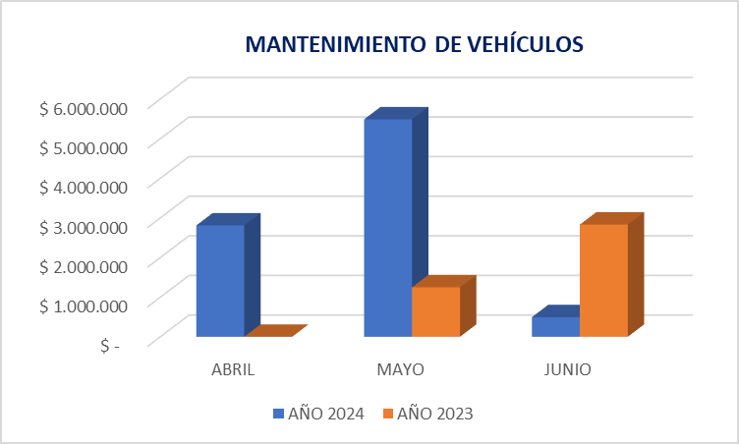

Reporte: SIIF Nación

Teniendo en cuenta la revisión realizada al Sistema Integrado de Información Financiera – **SIIF** Nación, se pudo evidenciar según los datos recolectados, que por el concepto de mantenimiento del parque automotriz perteneciente a la **SUPERINTERNDENCIA DEL SUBSIDIO FAMILIAR (SSF)**, para el segundo trimestre de las vigencias 2024 y 2023, presentó pagos variables; se destaca que como se evidencia en la gráfica anterior; en el mes de abril únicamente la vigencia 2024 efectuó pagos, con un único pago por valor de **$2.810.313** con concepto asociado a *“Adquisición del servicio de mantenimiento preventivo y correctivo para los vehículos de Superintendencia del Subsidio Familiar, que se amparen en acuerdo marco, servicio prestado del 12 de mar al 2 de abril de 2024*”. La vigencia 2023 no efectuó pagos por este concepto de gasto.

Por otra parte, en el mes de mayo se evidencia que la Superintendencia del Subsidio Familiar realizó pagos por concepto de mantenimiento de vehículos en las dos vigencias objeto de estudio. Por una parte, en la vigencia 2024 se efectuaron dos (02) pagos, uno por valor de **$4.481.661** con concepto de pago asociado *a “Adquisición del Servicio de Mantenimiento Preventivo y Correctivo para los Vehículos de Superintendencia del Subsidio Familiar, que se amparen en acuerdo marco. Servicio prestado del 29 de abril al 10 mayo de 2024”,* el cual representó el **82%** del total de pagos efectuados en el mes de mayo de la vigencia 2024, y un **51%** del total de pagos del segundo trimestre de la vigencia 2024 y un segundo pago por valor de **$1.006.139** con concepto asociado a *“Adquisición del Servicio de Mantenimiento Preventivo y Correctivo para los Vehículos de Superintendencia del Subsidio Familiar, que se amparen en acuerdo marco. servicio prestado del 8 de abril al 24 de abril de 2024*”, pago que aportó el restante **18**% del total de pagos efectuados en el mes de mayo de 2024 por concepto de mantenimiento de vehículos. Por otra parte, en el mes de mayo de la vigencia 2023, se efectuó un único (01) pago por valor de **$1.248.867** con concepto asociado *a " Adquisición del Servicio de Mantenimiento Preventivo y Correctivo para los Vehículos de Superintendencia del Subsidio Familiar, que se amparen en acuerdo marco. servicio prestado en el mes de marzo de 2023”*. El anterior comportamiento de gastos por concepto de Mantenimiento de vehículos arroja como resultado un aumento en los pagos efectuados en el mes de mayo de la vigencia 2024 con respecto a el mismo mes de la vigencia 2023, representados en un aumento en la variación absoluta por valor de **$4.238.933**.

Por último, en el mes de junio las dos vigencias presentaron movimientos por este concepto de gasto, por una parte, en la vigencia 2024 se efectuó un único (01) pago por valor de **$494.317** con concepto de pago asociado a *“Adquisición del Servicio de Mantenimiento Preventivo y Correctivo para los vehículos de Superintendencia del Subsidio Familiar, que se amparen en acuerdo marco, servicio prestado del 11 de mayo al 27 mayo de 2024*”. De igual forna, en el mes de junio de la vigencia 2023, se efectuó un único (01) pago por valor de **$2.831.358** con concepto asociado a *“Adquisición del Servicio de Mantenimiento Preventivo y Correctivo para los Vehículos de Superintendencia del Subsidio Familiar, que se amparen en acuerdo marco”.* El anterior comportamiento de gastos por concepto de Mantenimiento de vehículos arroja como resultado una disminución en los pagos efectuados en el mes de junio de la vigencia 2024 con respecto a el mismo mes de la vigencia 2023, representados en una disminución en la variación absoluta por valor de **-$2.337.041**¸ lo que se traduce en una disminución en la variación relativa del **-83%**, siendo este mes el único del trimestre analizado en el que los gastos de la vigencia 2024 fueron inferiores a los registrados en la vigencia 2023.

1. **SERVICIOS PÚBLICOS**

En el siguiente cuadro informativo podemos detallar la información consolidada de los gastos de los servicios públicos durante el segundo trimestre de las vigencias 2024 y 2023, posteriormente se desglosará la información por cada mes de estudio para realizar el análisis del comportamiento de cada uno de los servicios públicos durante los periodos sujetos al análisis.



Fuente: Reporte SIIF

**ENERGIA**

En la siguiente tabla se pueden observar los resultados que arrojó el análisis, después de consultar el Sistema Integrado de Información Financiera – **SIIF**, se detalla el consumo por mes del segundo trimestre de la vigencia 2024 y 2023, donde se evidenció un aumento en los pagos realizados en el segundo trimestre de la vigencia 2024, con respecto al mismo periodo de la vigencia 2023; con un aumento en la variación absoluta por valor de **$4.127.480**, lo que representa un aumento en la variación relativa del **17%.**



Fuente: reporte SIIF

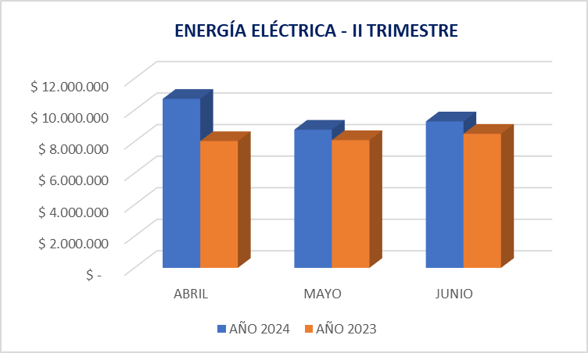

Fuente: reporte SIIF

De la gráfica y tabla anterior se puede observar que en el año 2024 los tres meses objeto de estudio ostentaron pagos superiores a los mismos meses que la vigencia anterior, el gasto más alto de la vigencia 2024 se presentó en el mes de abril, con un único (01) pago por valor total de **$10.710.380**, éste aportó un **37%** del total del gasto del segundo trimestre de ésta vigencia por concepto de energía eléctrica; por otro lado, en la vigencia 2023, el valor más significativo, se registró en el mes de junio con dos (02) pagos por valor total de **$8.492.990**, por una parte, el pago más alto por valor de **$8.175.810** con concepto asociado a “Pago servicio energía eléctrica Kr 69 N° 25 B – 44 oficinas 303, 304, 401, 402, 403, 404 y 701 periodo 11 Mayo al 09 Junio de 2023”; y un segundo pago por valor de **$317.180** con concepto de pago de “Pago servicio de energía eléctrica Calle 45 A # 9 – 46 periodo 10 de mayo al 08 de junio de 2023”, éstos configuran un **34%** del total de gastos del segundo trimestre de la vigencia 2023 por concepto de pagos de servicio público de energía eléctrica.

**ACUEDUCTO, ASEO Y ALCANTARILLADO**

En la siguiente tabla se pueden observar los resultados que arrojó el análisis, después de consultar el Sistema Integrado de Información Financiera – **SIIF**, se detalla el consumo por mes del segundo trimestre de la vigencia 2024 y 2023 en lo concerniente al pago del servicio de acueducto y alcantarillado, donde se obtiene como resultado un aumento en los pagos del segundo trimestre de la vigencia 2024 con respecto a los realizados en el mismo periodo de la vigencia 2023, con una disminución en la variación relativa del **-16%,** lo que representa una disminución en la variación absoluta por valor de **-$100.760.**



Fuente: reporte SIIF

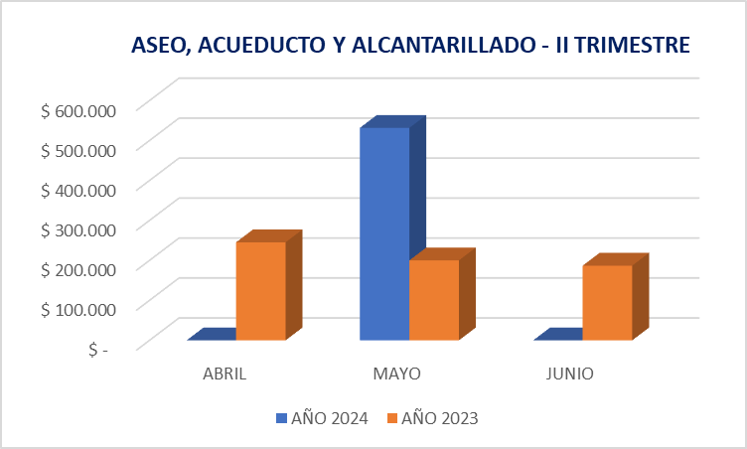

Fuente: reporte SIIF

De la gráfica anterior se puede observar que la vigencia 2024, el único mes que realizó pagos por concepto de servicio de acueducto y alcantarillado, mientras que en el año 2023 los tres meses objeto de estudio presentaron pagos por dicho concepto de gasto.

Por ello, se destaca que el valor más significativo del año 2024 fue en el mes de mayo con el reporte de dos (02) pagos por valor total de **$531.760**,el pago más significativo se registró por valor de **$304.340** con concepto asociado a *“Pago Servicio de Acueducto y Alcantarillado Kr 69 25B 44 Of 303, 404, 412 y 702 periodo facturado del -abr/02/2024 - abr/30/2024*”, lo que aportó el **57%** del total de pagos realizados en el mes de mayo de la vigencia 2024.

Por otra parte, en el caso de la vigencia 2023, los pagos más significativos se presentaron en el mes de abril con el reporte de dos (02) pagos por valor total de **$245.390**, el más representativo por valor de **$233.470** con concepto de pago asociado a *“Pago servicio de Acueducto y Alcantarillado Kr 69 25 B 44 oficinas 303, 404, 412, 702 del 08 de febrero al 09 de marzo de 2023”,* aportando un **95%** del valor total de los gastos de acueducto y alcantarillado el mes de abril de 2023.

**TELEFONÍA E INTERNET**

En la siguiente tabla se pueden observar los resultados que arrojó el análisis, después de consultar el Sistema Integrado de Información Financiera – **SIIF**, se detalla el consumo por mes del segundo trimestre de la vigencia 2024 y 2023 del rubro de gasto de telefonía e internet, que como resultado general, en el segundo trimestre de la vigencia 2024, se registra una disminución en la variación absoluta por valor de -**$9.715** lo que refleja una disminución en la variación relativa del **-13%.**



Fuente: reporte SIIF

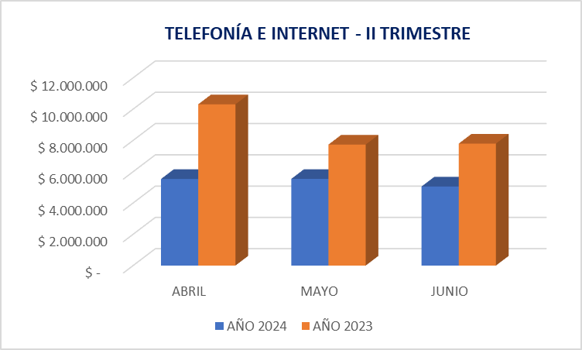

Fuente: reporte SIIF

De la gráfica anterior se puede observar que no hubo un comportamiento uniforme en todos los meses objeto de estudio, se realizará el análisis general más adelante, para abordar la particularidad se puede concluir que los pagos realizados en los tres meses objeto de estudio de un mes al otro presentan fluctuaciones, y por lo tanto se procede analizar sus transiciones, por una parte el valor más significativo del año 2024 fue en el mes de mayo con el reporte de cinco (05) pagos desde el rubro *“Servicios de Telecomunicaciones, transmisión y suministro de información”* por valor total de **$5.540.401**, pago que representó un **34%** del total de pagos del trimestre, por otra parte, en la vigencia 2023, se enfatiza en el mes de abril, ya que fue el mes del periodo objeto de estudio del presente informe que presentó los gastos más altos por concepto de pago de internet y telefonía, con el registro de seis (06) pagos por valor total de **$10.309.589** aportando dichos pagos un **40%** del total de gasto del segundo trimestre de la vigencia 2023; al realizar el análisis de los pagos efectuados resaltan los pagos a la empresa *“UNE EPM TELECOMUNICACIONES S.A.”* por valor total de **$4.744.668** con conceptos de pago asociados a *“Contratar el enlace de conectividad terrestre, enlaces dedicados internet 256 MBPS y enlace dedicado 512 MBPS”*, estos aportaron el **46%** del total de pagos realizados en el mes de abril de la vigencia 2023 por concepto de telefonía e internet.

**ASEO ESPACIO PÚBLICO Y RECOLECCIÓN DE BASURAS**

En la siguiente gráfica se puede observar los resultados que arrojó el análisis, después de consultar el Sistema Integrado de Información Financiera – **SIIF**, se detalla el consumo por mes del segundo trimestre de la vigencia 2024 y 2023 de la sección de gasto por pago de aseo espacio público y recolección de basuras, donde de forma general se presenta una disminución en la variación relativa del **-61%**, lo que configura una disminución en la variación absoluta por valor de **-$129.099.**



Fuente: reporte SIIF

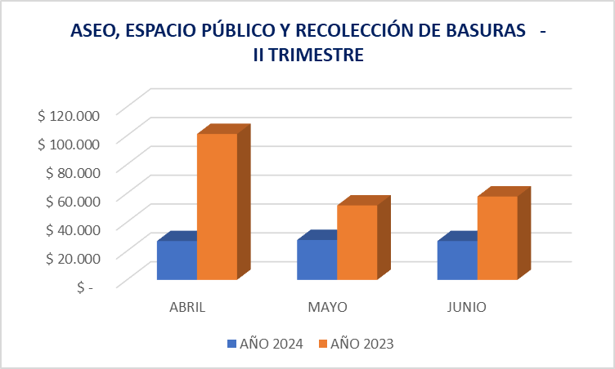

Fuente: reporte SIIF

De la gráfica anterior se puede observar todos los meses de las dos vigencias objeto de estudio presentaron movimientos en el rubro de *“Servicios de Alcantarillado, recolección, tratamiento y disposición de desechos y otros servicios de saneamiento ambiental”;* el segundo trimestre de la vigencia 2024 arrojó gastos totales por valor de **$81.511**, mientras que el segundo trimestre de la vigencia 2023 registró gastos totales por valor de **$210.610** por concepto de pago por servicio de aseo, espacio público y recolección de basuras.

Con respecto a la vigencia 2024, su comportamiento de gasto tuvo variaciones mínimas, resaltando como mayor pago el mes de mayo con un único gasto por valor de **$27.670** con concepto asociado a *“Pago Servicio de Aseo oficina Kr 69 25 B 44 Of 704 periodo facturado de 16 Mar – 15 abril 2024”,* dicho pago aportó un **34%** del total de pagos por este concepto en el segundo trimestre de la vigencia 2024.

Por otro lado, en la vigencia 2023 resalta el pago efectuado en el mes de abril por valor de **$101.170** con concepto asociado a *“Pago Servicio de aseo oficina Kr 69 25 B 44 Of 702 periodo facturado de 01 a 28 de febrero 2023”*, aportando dicho pago un **48%** del total de pagos del segundo trimestre de 2023 por este concepto de gasto.

**RESUMEN RUBRO GASTOS POR SERVICIOS**

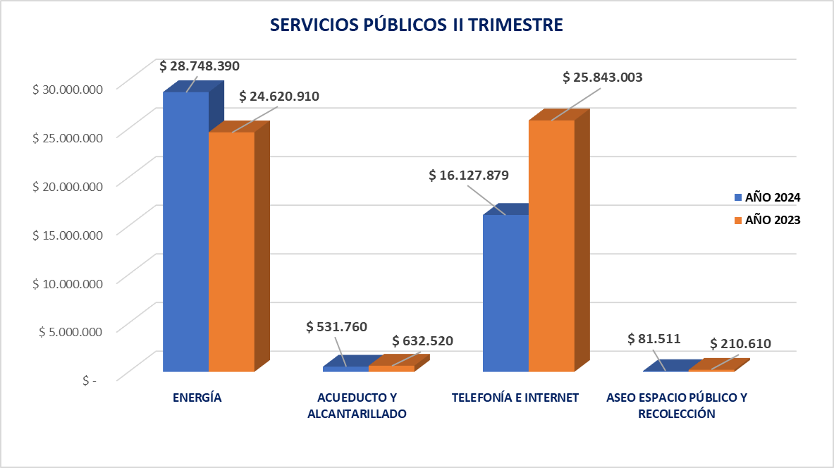

Fuente: reporte SIIF

En conclusión, una vez revisado el Sistema Integrado de Información Financiera **SIIF** Nación, para el segundo trimestre de 2024, se observó que los gastos por concepto del pago de servicios públicos fueron de **$45.489.540** mientras que el mismo periodo en el año 2023 este concepto reconoció gastos por **$51.307.043** lo que se convierte en una disminución en la variación absoluta por valor de -**$5.817.503** en el año 2024, y por lo tanto una disminución en la variación relativa del **-11%.**

Además, como se evidencia en la gráfica, el único servicio público que aumentó en el año 2024 con respecto al año 2023 fue el pago por concepto de energía eléctrica con un aumento en la variación absoluta por valor de **$4.127.480**, es decir un aumento en la variación relativa del **17%.**

Por último, se observa que el rubro que más representación tiene en el pago total de los servicios públicos de la vigencia 2024, es el pago por concepto de energía eléctrica por valor de **$28.748.390**, aportando un **63%** del total de pagos por concepto de servicios públicos en el segundo trimestre de la vigencia 2024; y por otra parte, en la vigencia 2023, el pago por concepto de telefonía e internet, es el gasto más representativo por valor total de **$25.843.003** aportando un **50%** del total de pagos por concepto de servicios públicos registrados en el segundo trimestre de la vigencia 2023.

1. **SOSTENIBILIDAD AMBIENTAL**

Teniendo en cuenta la información presentada a continuación y los ítems del Decreto 0199 del 20 de febrero de 2024 *“Por el cual se establece el Plan de Austeridad del Gasto 2024 para los órganos que hacen parte del Presupuesto General de la Nación” en su artículo 22. Sostenibilidad ambiental. Y a*simismo, con la expedición de la Resolución interna No. 0909 del 23 de diciembre de 2022 *“Por la cual se actualiza e implementa el Plan Institucional de Gestión Ambiental – PIGA – en la Superintendencia del Subsidio Familiar y se dictan otras disposiciones”.*



Tratándose del informe de Austeridad y Eficiencia del Gasto Público del segundo trimestre, presentamos el consolidado de programas, actividades desarrolladas en los meses abril, mayo y junio del año 2024, que fueron reportados en Informe del plan Institucional de Gestión Ambiental (PIGA) y del Plan de Gestión Integral de Residuos Peligrosos (PGIRP).

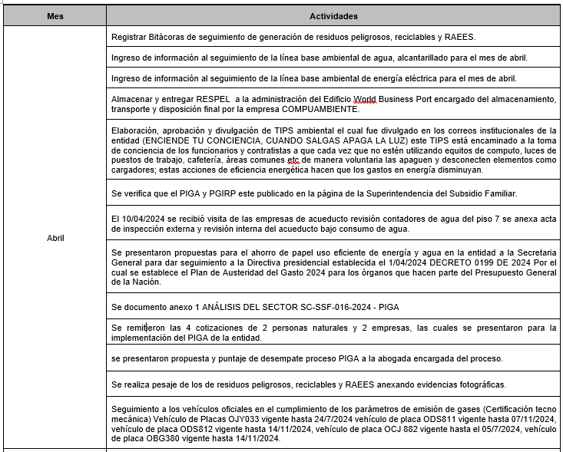

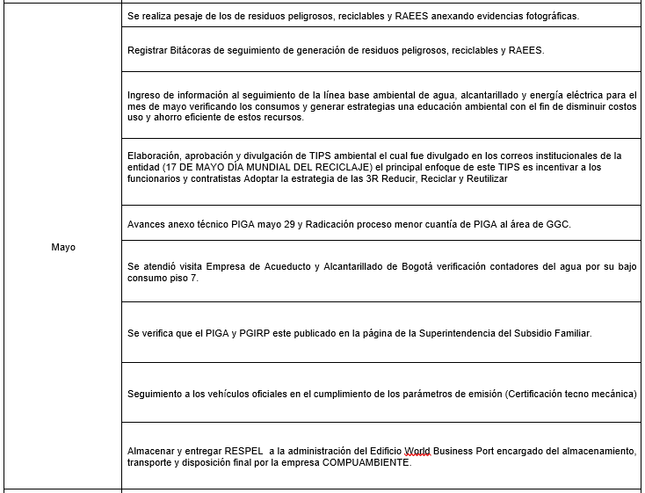

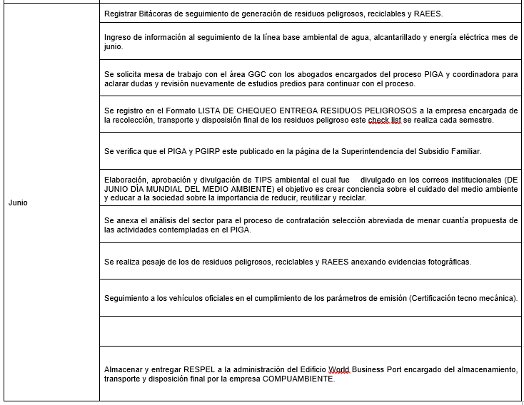

Fuente: Grupo Gestión Administrativa (Informe del Plan Institucional de Gestión Ambiental (PIGA) y Plan de Gestión Integral de Residuos Peligrosos (PGIRP)

1. **APOYO A LA GESTIÓN PERSONAS NATURALES Y JURÍDICAS - FUNCIONAMIENTO**

**PERSONAS NATURALES**



Fuente: reporte SIIF

Durante los periodos objetos de análisis se realiza el estudio de los pagos realizados en el concepto de obligaciones adquiridas por prestación de servicios profesionales de apoyo a la gestión persona natural se evidencia que, para el segundo trimestre del 2024, se realizaron ciento cuarenta y nueve (149) pagos por este concepto por valor total de **$948.291.399** de los cuales ciento dos (102) se pagaron afectando el rubro *“Servicios jurídicos y contables”,* por valor total de **$727.996.399** y cuarenta y siete (47) pagos afectando el rubro *“Servicios Profesionales, científicos y técnicos (excepto los servicios de investigación, urbanismo, jurídicos y de contabilidad)”,* por valor total de **$220.295.000** y para la misma vigencia del año 2023 se realizaron ciento veinte (120) pagos y/o abono en cuenta a las obligaciones adquiridas por contratación de prestación de servicios profesionales, apoyo a la gestión como persona natural por un valor total de **$711.531.336**; de los cuales cuarenta y nueve (49) pagos se registraron afectando el rubro *“Servicios jurídicos y contables”* por valor total de **$353.762.003** y setenta y un (71) pagos afectaron el rubro *“Servicios Profesionales, científicos y técnicos (excepto los servicios de investigación, urbanismo, jurídicos y de contabilidad*)” por valor total de **$357.769.333**; arrojando como resultado un incremento en la variación absoluta por valor de **$236.760.063**, lo que configura un aumento del **33%** en la variación relativa en el segundo trimestre del año 2024 con respecto al mismo periodo de la vigencia 2023.

A continuación, se lleva al detalle los pagos realizados por el concepto de apoyo a la gestión personas naturales pagadas desde el rubro de funcionamiento.

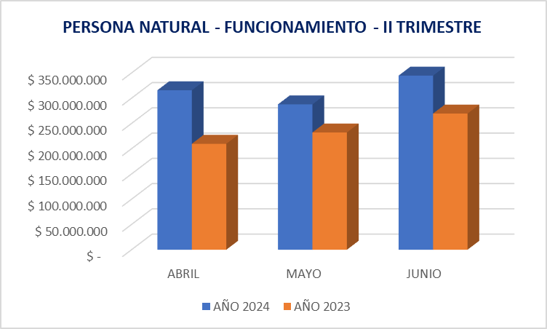

Fuente: reporte SIIF

De la gráfica anterior se puede observar que los gastos por este concepto tuvieron un comportamiento variable, se destaca que por lo mismo, el valor más significativo del año 2024 fue en el mes de junio con el reporte de cincuenta y tres (53) pagos por un valor total de **$344.716.333** aportando el **36%** del total del gasto del trimestre, y por otra parte el menor valor se registró en el mes de mayo, donde se observaron cuarenta y seis (46) pagos por un valor total de **$287.836.733** aportando un **30%** del total de pagos realizados en el segundo trimestre de la vigencia 2024 por concepto de contrato de prestación de servicios con persona natural pagados desde el rubro de funcionamiento.

Por otra parte, en el año 2023, el mayor gasto registrado fue en el mes de junio, con el reporte de cuarenta y cuatro (44) pagos procedentes de apoyo a la gestión persona natural, con un valor total de **$269.609.334** aportando así el **38%** del total de gastos del trimestre por este concepto*;* por otra parte, el valor más bajo del trimestre por este concepto de gasto se observó en el mes de abril con treinta y seis (36) pagos por valor total de **$209.726.668**, valor que aportó un **29%** del total de gastos del segundo trimestre de la vigencia 2022 por compromisos adquiridos de prestación de servicios con persona natural pagados desde funcionamiento.

**PERSONAS JURÍDICAS**



Fuente: reporte SIIF

Durante los periodos objetos de análisis se realiza el estudio de los pagos realizados en el concepto de obligaciones de apoyo a la gestión con Personas Jurídicas, en el que se evidencia que, para el segundo trimestre del 2024, se realizaron veinte (20) pagos por este concepto por valor total de **$549.410.286** y para la misma vigencia del año 2023 se realizaron dieciséis (16) pagos y/o abono en cuenta a las obligaciones adquiridas por contratación con Personas Jurídicas de apoyo a la gestión por un valor total de **$526.214.355**, articulando un aumento en la variación absoluta por valor de **$23.195.931** y representado con un aumento en la variación relativa del **4%**.

A continuación, se enfatiza al detalle los pagos realizados por el concepto de apoyo a la gestión persona Jurídica, que fueron pagadas desde el rubro de funcionamiento.

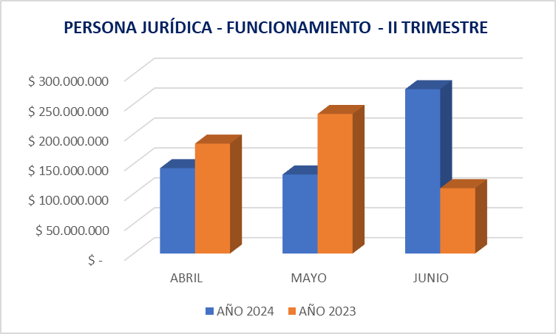

Fuente: reporte SIIF

## Del esquema presentado anteriormente se puede observar que los gastos por este concepto tuvieron un comportamiento variable en la vigencia 2024 y 2023, por lo anterior, se destaca que el valor más significativo del año 2024 fue en el mes de junio con el reporte de doce (12) pagos por un valor total de **$274.632.323** aportando así el total del mes de junio el **50%** del total del gasto del trimestre, profundizando en los conceptos de pago ocasionados en este mes (junio), y luego de hacer el seguimiento a las cifras registradas se puede concluir que del total de pagos por concepto de prestación de servicios con persona jurídica en este periodo del año 2024; resaltan los pagos realizados a la empresa *“Caja Colombiana de Subsidio Familiar Colsubsidio”*, con el uso del rubro presupuestal *“Servicios recreativos, culturales y deportivos”*, con siete (07) pagos por valor total de **$138.057.702**, con conceptos relacionados con *“Prestar los servicios de apoyo para la ejecución del programa de bienestar, incentivos institucionales de la Superintendencia”*.Dichos pagos representan un **50%** del valor total de los gastos por prestación de servicios a personas jurídicas en el mes de junio del 2024 y un **25%** del total de pagos efectuados en el segundo trimestre de la vigencia 2024 por concepto de prestación de servicios con persona jurídica.

De igual forma, con respecto al año 2023, el mes que tuvo el movimiento más representativo fue el mes de mayo, registrando nueve (09) pagos por valor total de **$233.305.814,** aportando un **44%** del total del gasto del trimestre; en esta vigencia resalta el pago realizado a la empresa *“Transportes CSC SAS”* con concepto de pago asociado a *“Contratar la prestación del servicio de transporte terrestre automotor especial para los funcionarios de la Superintendencia del Subsidio Familiar en la ciudad de Bogotá, periodo abril de 2023”.*

Las contrataciones por prestaciones de servicios están basadas en que no se contaba con personal de planta con capacidad para realizar algunas actividades específicas por lo tanto se requirió contratar por medio de la prestación de servicios, acogiéndose a lo estipulado en el decreto 1068 de 2015.

1. **CANON DE ARRENDAMIENTO DE OFICINAS**

A continuación, se presenta el desglose de los pagos realizados en el segundo trimestre de los años 2024 y 2023 realizados por la Superintendencia del Subsidio Familiar:



Fuente: reporte SIIF

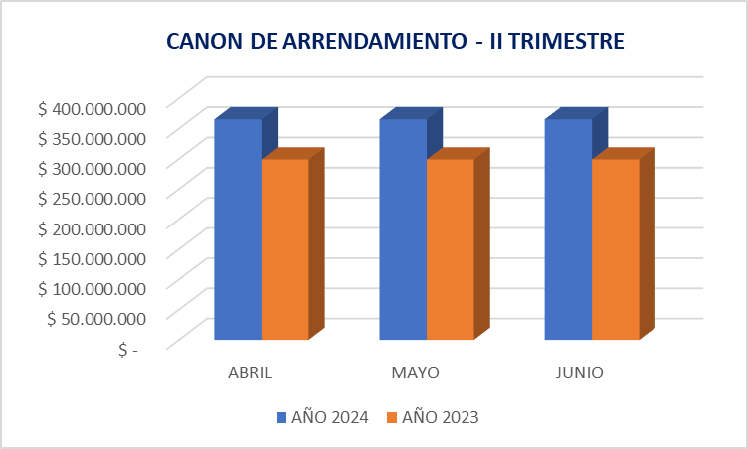

Fuente: reporte SIIF

Como se evidencia en la gráfica anterior, en las dos vigencias se presenta una conducta uniforme, ya que en los tres meses objeto de valoración, los pagos fueron exactamente por el mismo valor, en el caso de la vigencia 2024, el valor del canon de arrendamiento respondió a un valor de **$365.430.852**, por otra parte, en la vigencia 2023, el pago del canon de arrendamiento fue de **$299.043.250**; la variación de una vigencia y la otra obedece por una parte a un incremento del canon del **3%** y por otra parte, un canon de arrendamiento extra correspondiente al ala sur piso 7, edificio World Business Port, por valor de **$57.416.304.**

1. **MAQUINARIA DE OFICINA**

De los datos recolectados, en el Sistema Integrado de Información Financiera **SIIF** Nación, se puede observar que, para el segundo trimestre de la vigencia 2024 y la vigencia 2023 la Superintendencia del Subsidio Familiar no hizo uso del rubro presupuestal de maquinaria de oficina.

1. **BIENESTAR, CLIMA Y CULTURA ORGANIZACIONAL**

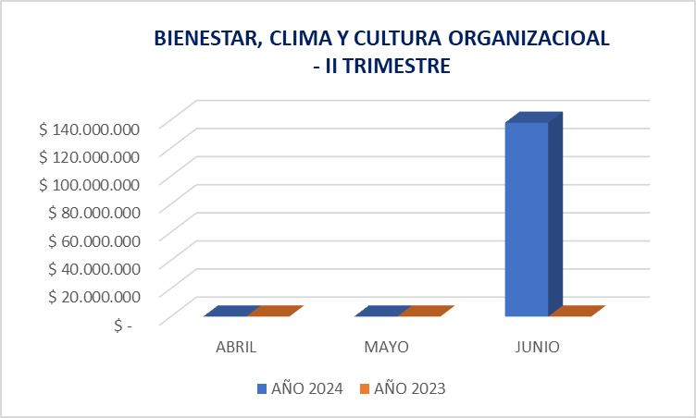

Fuente: reporte SIIF

En este punto, se analizaron las variaciones de los conceptos de gastos del segundo trimestre de las vigencias 2024 y 2023, a lo que concierne a pagos por bienestar, clima y cultura organizacional, tomando como fuente la información registrada en el Sistema Integrado de Información Financiera **SIIF** Nación, se evidencia que la Superintendencia del Subsidio Familiar únicamente realizó pagos por este concepto de gasto en el mes de junio de la vigencia 2024 como se evidencia en la gráfica anterior, con el registro de siete (07) pagos con concepto de pago asociado a *“Prestar los servicios de apoyo para la ejecución del programa de bienestar, incentivos institucionales de la Superintendencia vigencia 2024”*, por valor total de **$138.057.702**.

1. **PAPELERÍA, ÚTILES DE ESCRITORIO Y OFICINA**

Verificando y tomando como fuente la Información registrada en el Sistema Integrado de Información Financiera **SIIF** Nación, se pudo evidenciar que para el segundo trimestre de las vigencias 2024 y 2023 la Superintendencia del Subsidio Familiar no presentó movimientos por este rubro.

1. **SERVICIOS DE PUBLICIDAD Y /O ESPACIOS PUBLICITARIOS**

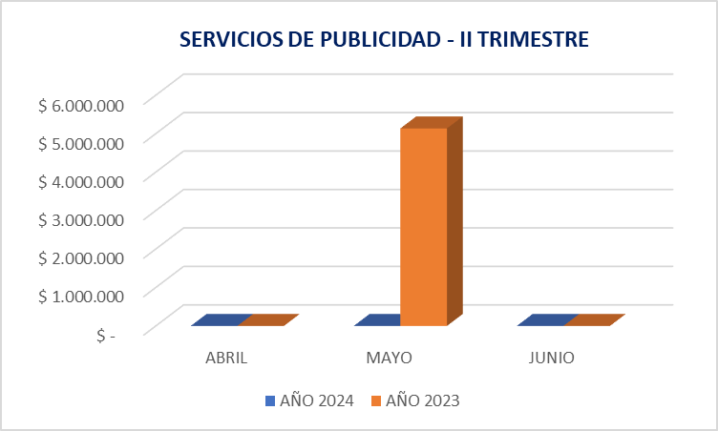

Fuente: reporte SIIF

De los datos recolectados, en el Sistema Integrado de Información Financiera **SIIF** Nación, se puede observar que, para el segundo trimestre de las vigencias 2024 y 2023 la Superintendencia de Subsidio Familiar únicamente realizó pagos por este concepto de gasto en el mes de mayo de la vigencia 2023 como se evidencia en la gráfica anterior, con el registro de un único (01) pago por valor de **$5.135.700** con concepto asociado a *“Realizar la publicación de los Actos Administrativos y documentos expedidos por la Superintendencia del Subsidio Familiar que requieran divulgación en el Diario Oficial. Periodo Marzo”.*

1. **AUSTERIDAD EN EVENTOS Y REGALOS CORPORATIVOS**

La **SUPERINTENDENCIA DEL SUBSIDIO FAMILIAR (SSF)** es consciente de que está prohibida la realización de recepciones, fiestas, agasajos o conmemoraciones con cargo a los recursos del Tesoro Público. No se financian regalos corporativos ni artículos promocionales o de mercadeo por parte de esta Superintendencia.

Por lo anterior se puede decir que no se evidenció gasto alguno por estos conceptos durante el segundo trimestre de las vigencias 2024 y 2023.

Los conceptos por**: SUSCRIPCIÓN A PERIÓDICOS y REVISTAS, PUBLICACIONES y BASES DE DATOS**, **EVENTOS y CAPACITACIONES,** durante los periodos a comparar no se efectuaron movimientos contables.

1. **ESQUEMA DE SEGURIDAD**

En este punto, se analizaron las variaciones de los conceptos de gastos del segundo trimestre de las vigencias 2024 y 2023, a lo que concierne a esquema de Seguridad, tomando como fuente la información registrada en el Sistema Integrado de Información Financiera **SIIF** Nación, se evidencia que la Superintendencia del Subsidio Familiar no realizó gasto alguno por este concepto en las vigencias objeto de estudio.

1. **PAGO IMPUESTOS**

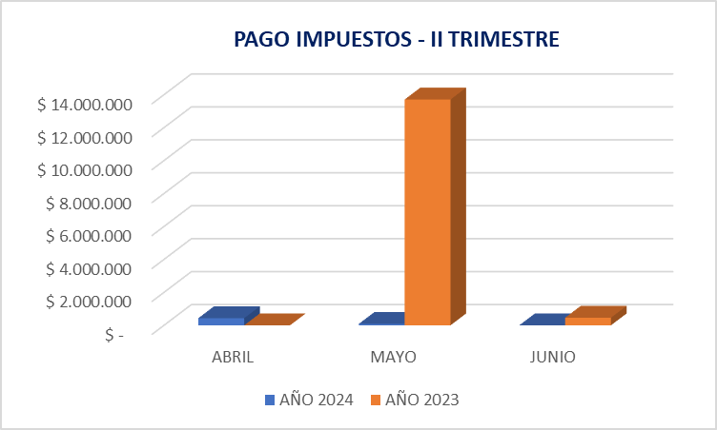

Fuente: reporte SIIF

Con base en el Sistema Integrado de Información Financiera - **SIIF** Nación, y analizando la información contable para el segundo trimestre de las vigencias 2024 y 2023, podemos evidenciar que en las dos vigencias se presentaron movimientos variables, en la vigencia 2024, en el mes de abril se hizo uso del rubro *“Impuesto sobre vehículos automotores”*, con el registro de un pago por valor de **$435.000**, con concepto de pago asociado a *“Impuesto semaforización del parque automotor de la entidad”*, en el mes de mayo de igual forma se presentó un único pago por valor de **$87.000** con concepto asociado a *“Pago impuesto motocicleta Suzuki propiedad de la SSF”*; el mes de junio de la vigencia 2024 no presentó movimientos de gasto por concepto de pagos de impuestos.

Por otra parte, en la vigencia 2023, el mes de abril no registró movimientos de pagos por concepto de impuestos, en el mes de mayo se registra un único pago por valor de **$13.708.000** con concepto de pago asociado a *“Pago impuesto predial del predio ubicado en la calle 45A N° 9-36”*, en el mes de junio se presenta de igual forma, un único pago por valor de **$462.000** correspondiente al pago por *“Impuesto de vehículos de la vigencia 2023 del parque automotor de la Superintendencia de Subsidio Familiar”.*

En conclusión, una vez revisados los movimientos de pagos que se presentaron en el segundo trimestre de la vigencia 2024 comparados con el mismo periodo de la vigencia 2023, se concluye que dicho gasto presentó una disminución en la variación relativa del **-96%**, lo que se traduce en una disminución en la variación relativa por **-$13.648.000.**

**RUBRO INVERSIÓN**

1. **APOYO A LA GESTIÓN PERSONAS NATURALES**

**RUBRO INVERSIÓN – PERSONAS NATURALES**

En la tabla informativa a continuación podemos analizar las variaciones de los pagos del segundo trimestre de los años 2024 y 2023, por concepto de obligaciones adquiridas por prestación de servicios profesionales de apoyo a la gestión persona natural pagadas con el rubro de inversión.

Para el caso del segundo trimestre del año 2024 se registraron quinientos treinta y seis (536) pagos por valor total de **$3.432.116.100** y para el mismo periodo del año 2023 se registraron cuatrocientos treinta y seis (436) pagos por valor total de **$2.900.346.127**, por lo tanto, se puede analizar con relación a los montos pagados en el mismo periodo de dos vigencias diferentes un crecimiento en la variación absoluta por valor de **$531.769.973**, lo que configura un crecimiento en la variación relativa del **18%.**



Fuente: reporte SIIF

A continuación, se enfatiza al detalle los pagos realizados por el concepto de apoyo a la gestión persona natural, que fueron pagadas desde el rubro de inversión.



Fuente: reporte SIIF

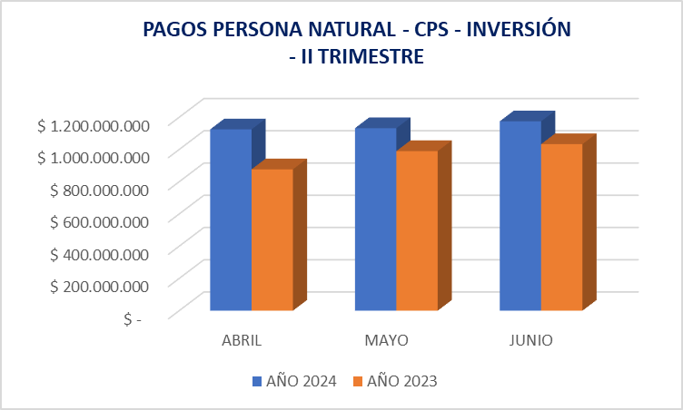

Fuente: reporte SIIF

De la gráfica anterior se puede observar que los gastos por este concepto tuvieron en general un comportamiento al alza en las dos vigencias objeto de estudio, por lo tanto, se destaca que el valor más significativo del año 2024 fue en el mes de junio con el reporte de ciento ochenta y tres (183) pagos por un valor total de **$1.174.859.034**, aportando el **34%** del total del gasto del trimestre, y por otra parte el menor valor se registró en el mes de abril, con ciento setenta y seis pagos por valor total de **$1.124.971.833.**

### Con respecto al año 2023, de igual forma, el mayor gasto fue en el mes de junio, con el reporte de ciento cincuenta y un (151) pagos procedentes de apoyo a la gestión persona natural, con un valor total de **$1.033.299.682** aportando así el **36%** del total de gastos del trimestre por este concepto, y por otra parte el menor valor se registró de igual forma en el mes de abril con el reporte de ciento treinta y ocho pagos por valor total de **$877.042.064** con conceptos asociados a pagos a persona natural con contrato de prestación de servicios pagados desde inversión.

**RUBRO INVERSIÓN – PERSONAS JURÍDICAS.**

En la tabla informativa a continuación podemos analizar las variaciones de los pagos del segundo trimestre de los años 2024 y 2023, por concepto de obligaciones adquiridas por prestación de servicios profesionales de apoyo a la gestión persona jurídica pagadas con el rubro de inversión.



Fuente: reporte SIIF

Verificando y tomando como fuente la Información registrada en el Sistema Integrado de Información Financiera **SIIF** Nación, se pudo evidenciar que para el segundo trimestre de las vigencias 2024 y 2023 la Superintendencia del Subsidio Familiar efectuó movimientos por pagos a persona jurídica con prestación de servicios pagados desde el rubro de inversión; en la vigencia 2024 los tres meses objeto de estudio registraron movimiento, en el mes de abril con seis (06) pagos por valor total de **$28.919.819**, en el mes de mayo con tres (03) pagos por valor total de **$15.802.594**, y por último en el mes de junio se observaron cinco (05) pagos por valor total de **$16.473.285**, se resalta que **todos** los pagos anteriormente mencionados corresponden a pagos con concepto asociado a *“Adquirir el suministro de tiquetes aéreos a nivel nacional e internacional para los funcionarios y contratistas de la Superintendencia del Subsidio Familiar”.*

De igual forma, en la vigencia 2023, el mes de abril registró dos (02) pagos por valor total de **$35.143.488**, en el mes de mayo se observaron seis (06) pagos por valor total de **$41.174.656**, al igual que en la vigencia 2024, todos los pagos de la vigencia 2023 corresponden a pagos por concepto de *“Adquirir el suministro de tiquetes aéreos a nivel nacional e internacional para los funcionarios y contratistas de la Superintendencia del Subsidio Familiar”.*

1. **SUMINISTRO DE TIQUETES AÉREOS – INVERSIÓN**

El presente punto se resume en los pagos efectuados a persona jurídica valorados en el punto anterior.

1. **COMISIÓN, VIÁTICOS O GASTOS DE TRANSPORTE**



Fuente: reporte SIIF

Para el segundo trimestre de 2024, los gastos de viáticos y/o transporte fueron por un valor de total de **$101.974.013**, en comparación del segundo trimestre de la vigencia 2023, en donde el gasto estuvo por el valor total de **$85.814.367**.

Por lo tanto, revisando las cifras consignadas, se evidencia un aumento en los gastos de comisiones pagadas desde el rubro de inversión arrojando un aumento en la variación relativa de **19%**, lo que refiere un aumento en la variación absoluta por valor de **$16.159.646.**

Como se observa en el cuadro, los pagos presentaron un comportamiento variable, pese a ello, se destaca en la vigencia 2024 los pagos más altos se observaron en el mes de abril con cuarenta y dos (42) pagos por valor total de **$43.506.168**, y los pagos más bajos se registraron en el mes de junio con veintiséis (26) pagos por valor total de **$29.203.814.**

Por otra parte, en la vigencia 2023 los pagos más altos se registraron en el mes de mayo con treinta y ocho (38) pagos por valor total de **$34.606.603**, y los pagos más bajos del trimestre objeto de estudio se observaron en el mes e junio con quince (15) pagos por valor total de **$20.706.533.**

Por otra parte, y con el propósito de hacer prevalecer los principios de economía y eficiencia de la Administración Pública, optimizar los recursos asignados para la presente vigencia y atender las metas del Plan de Austeridad y Eficiencia del Gasto Público en el marco de lo establecido en el Decreto 0199 del 20 de febrero de 2024, por la cual se establece el Plan de Austeridad del Gasto 2024 para los órganos que hacen parte del Presupuesto General de la Nación, la **SUPERINTENDENCIA DEL SUBSIDIO FAMILIAR (SSF),** estableció medidas en esta materia relacionadas con la solicitud de comisiones de servicios o desplazamientos, reconocimientos de viáticos y gastos de viajes o manutención y compra de tiquetes aéreos en la Circular Interna No. 2015-00004, además la circular interna 2022-00014, modificada parcialmente con la circular 2023-00009 donde se plasman los lineamientos para el trámite de comisiones de servicios.

**CONCLUSIONES**

La entidad ha venido mejorando la Gestión Administrativa en las actividades para el uso racional del agua y también en cuanto a la cultura ambiental, toda vez que se efectúa periódicamente acciones de mejora para analizar, socializar, culturizar y cambiar las metas de manera periódica, trabajando en la disminución en el uso de los recursos anteriormente analizados, además de que se plasmó la actualización del Plan Institucional de Gestión Ambiental (**PIGA)**, para dar cumplimiento en la presente anualidad.

Sin embargo, es importante tener en cuenta el análisis de cada uno de los ítems plasmados en este informe para aplicar los controles necesarios que permitan que la **SUPERINTENDENCIA DEL SUBSIDIO FAMILIAR (SSF)** sea una entidad de cumplimiento de austeridad, eficiente y eficaz.

**RECOMENDACIONES**

* Se recomienda dar estricto cumplimiento de los objetivos y metas propuestos en el Plan Institucional de Gestión Ambiental **(PIGA)** actualizado para los siguientes años.
* Se recomienda fortalecer las medidas para el ahorro de energía eléctrica y el uso eficiente de la misma, promoviendo el apagado de las luces, pantallas de equipos de colaboradores, el uso correcto de los electrodomésticos con los que cuenta la SSF, no cargar los dispositivos móviles por un tiempo mayor del indicado y así promover un programa de ahorro continuo de energía.
* Se recomienda seguir en la búsqueda del cumplimiento con las disposiciones del Plan de Austeridad del Gasto Público, establecidas en los artículos 81 de la Ley 1940 de 2018 y demás normatividad sobre la materia.
* Se recomienda dar preciso cumplimiento con lo establecido en el Decreto 0199 del 20 de febrero de 2024 *“Por el cual se establece el Plan de Austeridad del Gasto 2024 para los órganos que hacen parte del Presupuesto General de la Nación”*, promoviendo y fortaleciendo los controles encaminados a que los funcionarios con más de un periodo de vacaciones acumulados realicen la programación, evitar la suspensión de tiempo de vacaciones por necesidad del servicio, a fin de que una vez decretadas se evite la interrupción teniendo en cuenta su impacto económico por indemnización de vacaciones en caso de retiro.

Además, la Oficina de Control Interno recomienda la publicación en el sitio web del Plan Interno de Austeridad de la Superintendencia de Subsidio Familiar, en cumplimiento del Parágrafo del artículo 23. Planes Internos de Austeridad puntualizado en el Decreto 0199/2024, lo anterior, dado que a la fecha de emisión del presente informe de seguimiento no se evidencia el documento con el cumplimiento del Decreto, en especial a lo referente al cumplimiento del artículo 24. Contenido Mínimo de los Planes Internos de Austeridad.

* Se recomienda seguir con programas de la política de cero papeles. Es importante tener en cuenta que desde las áreas se deben realizar campañas que tengan como finalidad disminuir las impresiones y maximizar la reutilización de papel impreso, además de incentivar a la implementación de medios electrónicos para la comunicación interna y para otras funciones propias de cada funcionario.

**Nota:** Las recomendaciones presentadas por la Oficina de Control Interno en sus informes tienen como fin último la mejora de los procesos o aspectos respectivos, por lo que se espera sean consideradas por los responsables, como una herramienta que contribuye en la realización de los ajustes, correcciones o mejoras a que haya lugar de manera oportuna, y previa a posibles pronunciamientos de parte de organismos externos de control.

Atentamente,

_______________________________________

**JOSE WILLIAM CASALLAS FANDIÑO**

Jefe Oficina de Control Interno

Proyectó: Luisa Fernanda Galán Viasús

Revisó: José William Casallas Fandiño